**HA121―50－01型超临界流体萃取装置操作规程**

1. **该装置原理及概况**

超临界萃取技术是现代化工分离中出现的最新学科，是目前国际上兴起的一种先进的分离工艺。所谓超临界流体是指热力学状态处于临界点（Pc、Tc）之上的流体，临界点是气、液界面刚刚消失的状态点，超临界流体具有十分独特的物理化学性质，它的密度接近于液体，粘度接近于气体，而扩散系数大、粘度小、介电常数大等特点，使其分离效果较好，是很好的溶剂。超临界萃取即高压下、合适温度下在萃取缸中溶剂与被萃取物接触，溶质扩散到溶剂中，再在分离器中改变操作条件，使溶解物质析出以达到分离目的。

超临界装置由于选择了CO2介质作为超临界萃取剂，使其具有以下特点：

1、操作范围广，便于调节。

2、选择性好，可通过控制压力和温度，有针对性地萃取所需成份。

3、操作温度低，在接近室温条件下进行萃取，这对于热敏性成份尤其适宜，萃取过程中排除了遇氧氧化和见光反应的可能性，萃取物能够保持其自然风味。

4、从萃取到分离一步完成，萃取后的CO2不残留在萃取物上。

5、CO2无毒、无味、不燃、价廉易得，且可循环使用。

6、萃取速度快。

近几年来，超临界萃取技术的国内外得到迅猛发展，先后在啤酒花、香

料、中草药、油脂、石油化工、食品保健等领域实现工业化。

**二、主要技术参数**

1、最高萃取压力：50MPa。

2、单缸萃取容积：1L。

3、萃取温度：常温～75℃。

4、最大流量：0～50L/h可调。

**三、该装置的主要构成**

HA121－50－01型超临界萃取装置由下列部分组成：纯度为≥99％的CO2气瓶（用户自备）、制冷装置、温度控显系统、压力控显系统、安全保护装置、携带剂罐、净化器、混合器、热交换器、贮罐、流量为50L/h和4L/h的柱塞泵、1L/50MPa萃取缸、0.6L/30MPa分离器、精馏柱、电控柜、阀门、管件及柜架等组成，具体流程见后面示意图。

**四、开机前的准备工作**

1、首先检查电源、三相四线是否完好无缺。

2、冷冻机及贮罐的冷却水源是否畅通，冷箱内为30％乙二醇＋70％水溶液。

3、CO2气瓶压力保证在5～6MPa的气压，且食品级净重≥22kg。

4、检查管路接头以及各连接部位是否牢靠。

5、将各热箱内加入冷水，不宜太满，离箱盖2公分左右。

6、萃取原料装入料筒，原料不应安装太满，离过滤网2～3公分左右。

7、将料筒装入萃取缸，盖好压环及上堵头。

8、如果萃取液体物料或需加入夹带剂时，将液料放入携带剂罐，可用泵压入萃取缸内。

**五、开机操作顺序**

1、先送空气开关，如三相电源指示灯都亮，则说明电源已接通，再起动电源的（绿色）按钮。

2、接通制冷开关，同时接通水循环开关。

3、开始加温，先将萃取缸、分离I、分离II、精馏柱的加热开关接通，将各自控温仪调整到各自所需的设定温度。如果精馏柱参加整机循环需打开与精馏柱相应的加热开关。

4、在冷冻机温度降到0℃左右，且萃取、分离I、分离II温度接近设定的要求后，进行下列操作。

5、开始制冷的同时将CO2气瓶通过阀门2进入净化器、冷盘管和贮罐，CO2进行液化，液态CO2通过泵、混合器、净化器进入萃取缸（萃取缸已装样品且关闭上堵头），等压力平衡后，打开萃取缸放空阀门5，慢慢放掉残留空气后，降低部分压力后，关闭放空阀。

6、加压力：先将电极点拨到需要的压力（上限），启动泵I绿色按钮，再手按数位操器中的绿色触摸开关RUN，如果反转时，按一下触摸开关FWD/PEV，如果流量过小时，手按触摸开关▲，泵转速加快，直至流量达到要求时松开，如果流量过大，可手按触摸开关▼，泵转速减小，直至流量降到要求时松开，数位操作器按键的详细说明，可参照变频器使用手册。当压力加到接近设定压力（提前1MPa左右），开始打开萃取缸后面的节流阀门，具体怎样调节，根据下面不同流向：

ⅰ）萃取缸→分离器I→分离器II→回路

从阀门3进萃取缸，阀门4、6进入分离I，阀门9、10进入分离II，阀门13、12、1回路循环；调节阀门6控制萃取缸压力，调节阀门10控制分离I压力，调节阀门12控制分离II压力。

ⅱ）萃取缸→分离器I→分离器II→精馏柱→回路

从阀门3进入萃取缸，阀门4、6进入分离I，阀门9、10进入分离II阀门13、14进入精馏柱，阀门18、16、1回路循环；调节阀门6控制萃取缸压力，调节阀门10控制分离I压力，调节阀门14控制分离II压力，调节阀门16控制精馏柱压力。

ⅲ）萃取缸→精馏柱→分离器I→分离器II→回路

从阀门3进入萃取缸，阀门4、7进入精馏柱，阀门18、8进入分离I

阀门9、10进入分离II，阀门13、12、1回路循环。调节阀门7控制萃取缸压力，调节阀门8控制精馏柱压力，调节阀门10控制分离I压力，调节阀门12控制分离II压力。

7.中途停泵时，只需按数位操作上的STOP键。

8.萃取完成后，关闭冷冻机、泵各种加热循环开关，再关闭总电源开关，萃取缸内压力放入后面分离器或精馏柱内，待萃取缸内压力和后面平衡后，再关闭阀门3、阀门4，打开放空阀门5及阀门a1，待萃取缸没有压力后，打开萃取缸盖，取出料筒为止，整个萃取过程结束。

9.分离出来物质分别在阀门a2、阀门a3、阀门a4处取出。

**六、注意事项及故障处理**

1、此装置为高压流动装置，非熟悉本系统流程者不得操作，高压运转时不得离开岗位，如发生异常情况要立即停机关闭总电源检查。

2、泵系统启动前应先检查润滑的情况是否符合说明，填料压帽不宜过松或过紧。

3、电极点压力表操作前要预先调节所需值，否则会产生自动停泵或电极失灵超过压力的情况，温度也同样到一定值自动停止加热。

4、冷冻系统冷箱内要加入30％乙二醇，液位以不要溢出为止。

5、冷冻机采用R22氟利昂制冷，开动前要检查冷冻机油，如过低时要

加入25＃冷动机油，正常情况已调好，一般不要动阀门。

6、正常运转情况：高压表夏天为15～20kg/cm2，冬天为10～15kg/cm2均为正常，低压要为2kg/cm2左右为正常。

7、长时间不用就回收氟利昂，具体操作为关闭供液阀门开机5分钟左右。低压表低于0.1MPa停机即可。

8、制冷系统通氟后，如发生故障后，先用上述方法回收氟利昂后，检查电磁阀至膨胀阀10管线，无堵塞或检查过滤器有无堵塞，有堵塞时，清理即可；如果氟利昂过少，制冷效果不佳，请专业人员清理即可。

9.要经常检查各连接部位是否松动。

10.泵在一定时间内要更换润滑油。

11.加热水箱保养：①长时间不用，请将水排放防止冬天冷坏保温套和腐蚀循环水泵。②一般开机前检查水箱水位，不够应补充（因温度蒸发），同时检查循环水泵、转动轴是否灵活转动，防止水垢卡死转轴烧坏电机。



WKT-J-30D型发酵罐发酵操作规程

操作前请认真检查空压机、蒸汽发生器、发酵罐体、进出水管、气管情况是否良好。同时填写使用说明书。

**一、准备**

调节空气流量、罐压、搅拌转速、罐温(为了保证工艺参数的可比性，建议上面的四组参数维持一个固定值)、校正pH电极零点

**二、接种**

1、本设备采用火焰封口接种，接种前应事先准备好酒精棉花、钳子、镊子和接种环。

2、在无菌室内将菌种装入三角烧瓶内，接种量根据工艺要求确定。

3、关闭进气阀，打开排气阀，待罐内压力跌至零后，放入酒精环，将酒精环内酒精点燃，拧开接种口，并向罐内通气，使口有空气排出，保证罐内正压。

4、接种口在火焰保护下，将三角瓶的菌种在火环中间倒入罐内，将接种口盖在火焰上灭菌后拧紧，取去酒精环，向罐内通气。接种完毕。

**三、培养**

1、种子接入发酵罐后，即可进行控温培养，罐压一般控制在0.05Mpa～0.10Mpa，转速和通气量根据各自工艺要求而定。

2、发酵温度根据工艺要求而定，通过循环水箱来控制发酵温度。当发酵温度低于或高于工艺设定温度时，循环水箱可自动加热或冷却。

3、培养中搅拌电机转速应根据工艺调整要求，不要超过罐体的设计转速，具体操作仔细阅读说明书。

4、培养过程中补料可以参照接种方法进行，也可以用蠕动泵补料。

5、在发酵中途要取样检查时，可通过取样口取样。取样前，取样管路阀门需用蒸汽灭菌，防止杂菌污染引起误导，取样结束后同样要用蒸汽冲洗取样管道阀门。

**四、补料**

l、将经灭菌消毒的补料瓶及输液管放置于搁架上，用手动方式转动蠕动泵泵头，将输液管沿蠕动泵转动方向嵌入蠕动泵内，并用蠕动泵内的夹子夹紧软管。

2、旋下补料口上的闷头，用酒精棉球对补料口消毒，然后将针头插入并穿透密封盖，并用补料针上的螺母锁紧。

3、打开蠕动泵手动开关，使输液管中充满料液。或置蠕动泵于自动状态，根据发酵工艺要求设定控制周期。

4、酸碱液、消泡液操作类同于补料操作

补料方式有多种，可根据工艺要求选用恰当的补料方式。

**五、取样**

1、取样器消毒，或采用无菌室配备的无菌的取样瓶取样。

2、打开蒸汽发生器，待蒸汽发生器的压力达到0.3Mpa时打开出料口蒸汽阀门，开启出料口上端1#出料阀门，开启出料口下端2#出料阀门上的小排气阀门，通蒸汽30—40分钟。

3、关闭出料口1#阀门、2#出料阀小排气阀门，关闭出料口蒸汽阀门：打开出料口1、2#阀门，使罐内的料液从出料口流出，在火焰的保护下取入取样瓶内。

4、关闭出料2#阀门，打开蒸汽阀门，开2#小排气，通蒸汽20分钟。

5、关闭2#小排气阀门，关闭1#阀门，关闭出料口蒸汽阀门。取样结束。

**六、出料**

出料与取样操作类似。

出料结束后，应立即放水清洗发酵罐及料路管道阀门，并开动搅拌电机，使清洗彻底，并将管路中的发酵液冲洗干净。

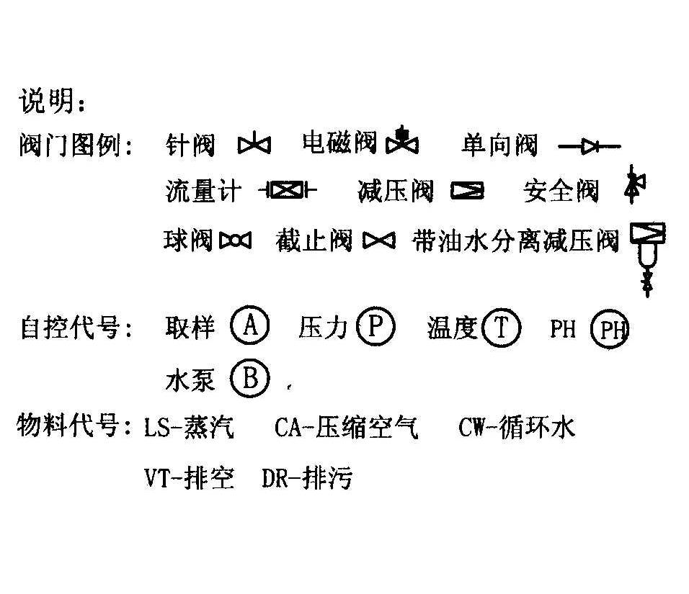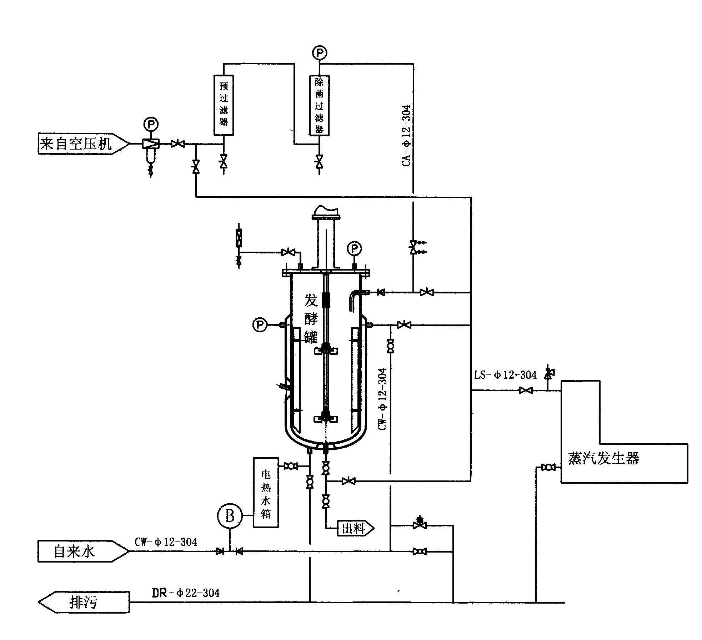

带蒸汽发生器发酵罐工艺流程图